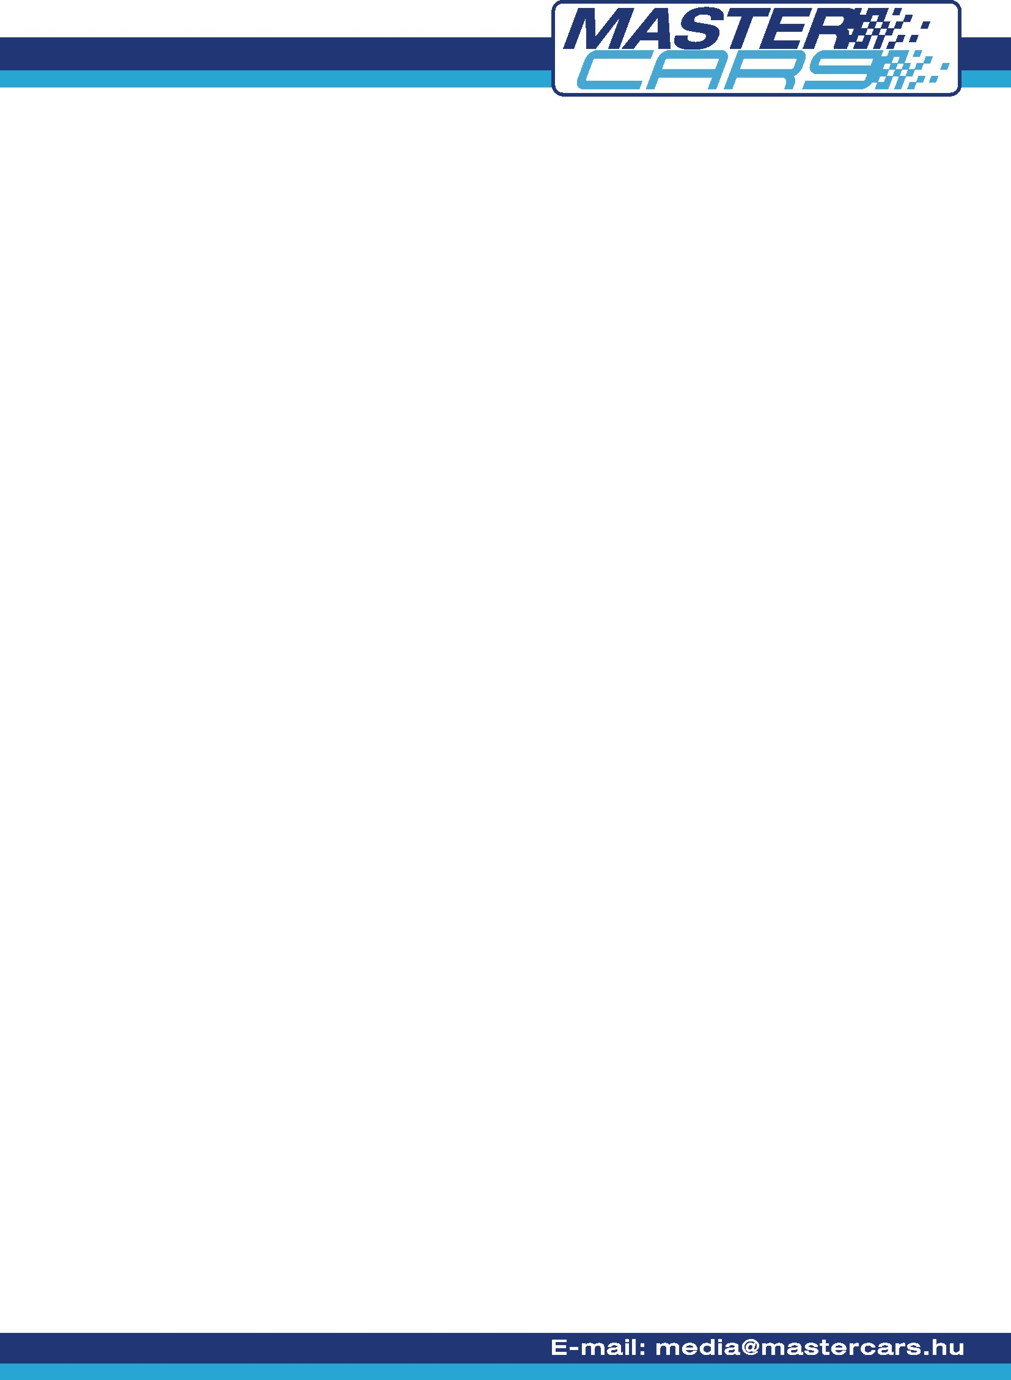

IZZASZTÓ SZOMBAT

A Master Cars csapat az idei szezon első murvás versenyfutama a Szombathely Rally előtt egy félnapos teszten próbálta ki szinte az egész versenyautó flottát.
A teszten „csatasorba” állt a Rally I. osztályban látható két N3-as Renault Clio Ragnotti, az elmúlt miskolci futamon a Rallye2 élén is haladó egy generációval öregebb A7-es Clio, a két kupás Suzuki Ignis, az N csoportos Mitsubishi EVO IX-es valamint a csapat jó öreg Subaru Imprezája.

A teszten több új fiatal versenyző is részt vett, akik a jövőben esetleg szintén a Master Cars színeiben állnak majd rajthoz különböző futamokon.

A teszt a tétényi fennsíkon található vezetéstechnikai és tanpályájának a területén zajlott, ahol egy kb 3 kilométeres, technikás, murvás pálya is rendelkezésre áll. A pálya használatának lehetőségéért külön köszönetet mondunk a Budapesti Rendőr Sportegyesületnek és Hoffer Zsolt sporttársunknak!

A kora nyári hőség és a technikás pálya általában alaposan megizzasztotta versenyzőinket.
A fiuk különböző felállásban reggel 9 órától szorgalmasan rótták a kilométereket, hiszen a tavalyi Mikulás Rally volt az utolsó alkalom, ahol néhányuk murvás pályán autózhatott. Különösen a Rallye2-es versenyzőink számára volt fontos a murvás teszt, hiszen a második vonalban már régen nem zajlott verseny laza talajú pályákon. Ráadásul a különlegesen tempós szombathelyi pályák most először szerepelnek a második vonal pályái között.

A teszt egy érdekes újdonság kipróbálására is szolgált. Az egyik Clio ugyanis egy újfajta, alternatív üzemanyaggal száguldott a teszten. Amennyiben a próbák sikeresnek bizonyulnak és az új üzemanyagot előállító és forgalmazó céggel megszületik a már körvonalazódó megállapodás akkor a csapat teljes versenyautóparkja ezzel üzemelhet majd.

A meleg és a por ellenére a teszt remek hangulatban zajlott és több vendég is kipróbálhatta a murvás pályán való száguldást versenyzőink mellett a jobboldali ülésben.

A tervek szerint a szombathelyi versenyhétvégére tovább bővül majd a csapat és reméljük, hogy most már a technika ördöge is messzire elkerüli majd a kék-fehér versenygépeket és egy sikeres versenyt könyvelhet el a Master Cars az idei első murvás futamon.

